Titul Česká astrofotografie měsíce za srpen 2022

získal snímek „Sluneční skvrna AR 3078 v H-alfa“, jehož autorem jsou Marek Tušl a Martin Cholasta

Asi nejznámějším jevem na Slunci, zejména pro veřejnost, jsou sluneční skvrny. Ostatně, lidstvo o nich ví, nebo jejich existenci tuší více než 2 000 let.
Jeden z prvních známých zápisů, který můžeme interpretovat za popis pozorování sluneční skvrny pochází z roku 800 př.n.l. a nalezneme jej v čínské Knize změn. Roku 467 př.n.l. řecký filosof iónské školy Anaxagorás pravděpodobně také sluneční skvrnu pozoroval. Ostatně Slunce bylo v jeho zájmu a popsal jej jako „žhnoucí kamennou masu“. Tento názor se příliš neslučoval s tehdy panujícími představami a byl za něj obžalován pro bezbožnost. První zatím skutečně potvrzenou zprávu o slunečních skvrnách přinesl roku 350 př.n.l. Aristotelův žák Theofrastos.
Od roku 28. př.n.l. můžeme také zaznamenat víceméně systematické popisy pozorování slunečních skvrn pouhým okem v čínských kronikách. Vzhledem k velkému jasu slunečního disku napomáhaly těmto pozorováním pouhým okem nejen řídká oblačnost a zeslabení slunečního jasu před západem a po východě Slunce, ale třeba i zastínění Slunce kouřem lesních požárů.
O první pozorování slunečních skvrn dalekohledem se vedly dlouho spory. Jako objevitel je považován německý pozorovatel Johannes Fabricius. Ten totiž svá pozorování jako první publikoval. Ovšem již v roce 1610 skvrny pozoroval patrně jako první Galileo Galilei, poté Thomas Harriot a také Christoph Scheiner. Všichni měli velké štěstí, neboť pozorovali Slunce často přímo, neboť jejich dalekohledy svou konstrukcí neumožňovaly projekci Slunce na papír či jinou podložku. Přímé pozorování Slunce dalekohledem je totiž extrémně nebezpečné kvůli obrovskému jasu a nebezpečí hraničící téměř s jistotou poškození zraku.
Sluneční skvrny jsou oblasti ve sluneční fotosféře, kde komplikovaná lokální konfigurace magnetického pole zabraňuje proudění sluneční hmoty směrem k povrchu. To má za následek lokální ochlazení fotosféry a vznik sluneční skvrny. Ta se nám jeví oproti okolní fotosféře s teplotou přibližně 5 800 K tmavá až černá, neboť je o skoro 2 000 K chladnější.
Snímek autorské dvojice Marek Tušl a Martin Cholasta však ukazuje skupinu slunečních skvrn v poněkud jiné části spektra. Snímek byl pořízen ve spektrální čáře H-alfa, která zobrazuje část sluneční atmosféry ležící těsně nad fotosférou. Její tloušťka je pouze asi 10000 km, teplota zde je však vyšší, až 20 000 K. Tato oblast Slunce je nesmírně dynamická a pohled na ni speciálním dalekohledem je fascinující. Sluneční skvrny jsou zde sice trochu méně výrazné, zato můžeme pozorovat zvýrazněné magnetické oblouky, které vlastně zviditelňují komplikované magnetické pole aktivních oblastí na Slunci. Stejně tak nás upoutají tmavé závoje a závojíčky filamentů, tedy vlastně protuberancí pozorovaných shora. No a nezapomeňme ani na jemné chomáčky tzv. „solar mottles“.
Na závěr nám dovolte oběma autorům poděkovat za zaslání snímku do soutěže „Česká astrofotografie měsíce“, která funguje pod záštitou České astronomické společnosti a poblahopřát jim ke krásnému obrazu tajů sluneční fyziky.
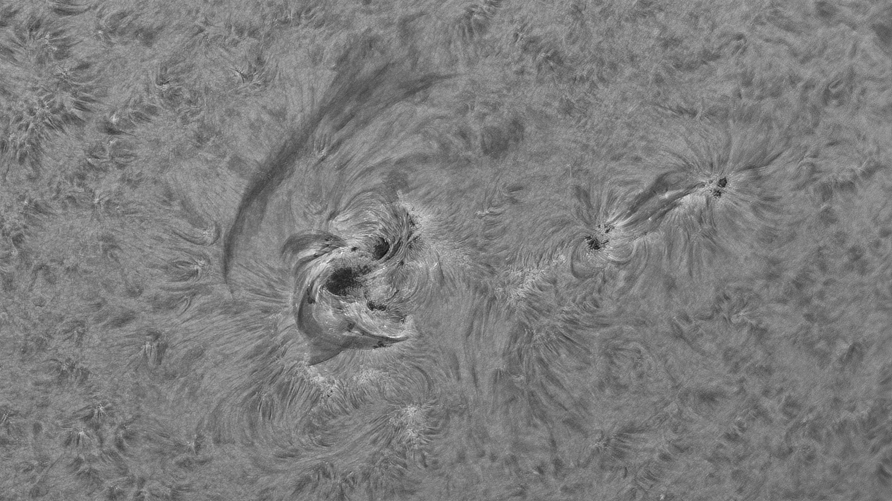

Autor: Marek Tušl a Martin Cholasta
Název: Sluneční skvrna AR3078 v H-alfa
Místo: Hvězdárna a planetárium v Hradci Králové
Datum: 16. 8. 2022
Optika: Baader Tri-Band 9,25", filtr SS RG32 Ha, reduktor SS 0,4x, TV Barlow 2
Montáž: Ekvatoriální ZEISS
Snímač: ZWO ASI 294MC
Popis: Sluneční skvrna AR3078 v čáře H-alfa a její okolí. Nasnímána byla 16.08.2022 v 13:34 SELČ.

Zpracování: Jedná se o snímek složený z 1 000 snímků, které byly vybrány z celkem 3 560. Záznam proběhl do formátu SER, který byl následně převeden do monochromatického záznamu bez bayerovy matice skrze program PIPP. V této aplikaci byly také aplikovány flat snímky. Následoval stack v aplikaci Autostakkert 3. Po dokončení byla použita aplikace AstraImage, s kterou byla provede dekonvoluce a ostření pomocí waveletů. Finální snímek byl zmenšen na FHD pro účely publikace na webu a zároveň byla vytvořena jeho negativní verze.

Vítězné snímky v jednotlivých měsících a další informace si můžete prohlédnout na
http://www.astro.cz/cam/

Za porotu ČAM Marcel Bělík, Hvězdárna v Úpici.

